Норма дисконта. определение и классификация
1. Общие положения
Современные методики оценки экономической эффективности инвестиционных проектов (ИЛ) основаны на учете стоимости денег во времени, т.е. на применении концепции дисконтирования.
Дисконтированием денежных потоков называется приведение разновременных (относящихся к разным шагам расчета) значений к их стоимости на определенный момент времени, который называется моментом приведения и обозначается через t°.
Основным экономическим нормативом, используемым при дисконтировании, является норма дисконта (Е), выражаемая в долях единицы или в процентах в год.
Дисконтирование денежного потока на m-м шаге осуществляется путем умножения его значения на коэффициент дисконтирования, рассчитываемый по формуле:
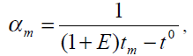 (1)
где t_{m} - момент окончания m-го шага расчета, Е выражена в долях единицы в год, a t_{m}-t° - в годах.
Формула (1) справедлива для постоянной нормы дисконта, т.е. когда Е неизменна в течение экономического срока жизни инвестиций или горизонта расчета.
Норма дисконта (Е) является экзогенно задаваемым основным экономическим нормативом при оценке эффективности инвестиционных проектов.
В отдельных случаях значение нормы дисконта может выбираться различным для разных шагов расчета (переменная норма дисконта), это может быть целесообразно в случаях:
- переменного по времени риска;
- переменной по времени структуры капитала;
- переменной по времени ставке процента по кредитам и др.
В случае, когда в качестве момента приведения принято начало расчетного периода (t°=0), коэффициент дисконтирования для m-го шага рассчитывается по формуле:
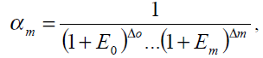 (2)
где Е₀,..., Е_{m} - норма дисконта соответственно на 0-м,... m-м шагах,
Δ₀,..., Δ_{m} - длительность этих шагов в годах или долях года.
Трактовка понятия норма дисконта в различных источниках различна. Ниже приведены некоторые из них.
Норма дисконта устанавливается аналитиком (инвестором) самостоятельно исходя из ежегодного процента возврата, который он хочет или может иметь на инвестируемый им капитал[4,5].
Норма дисконта (Rete of Discount) - с экономической точки зрения это норма прибыли, которую инвестор обычно получает от инвестиций аналогичного содержания и степени риска. Таким образом, это ожидаемая инвестором норма прибыли (Opportunity Rate of Return) [2].
Норма дисконта обозначает тот уровень дохода, который мы реально можем себе обеспечить, вложив средства в доступный для нас проект инвестирования^].
Норма дисконта - это желаемая норма прибыльности (рентабельности) т.е. тот уровень доходности инвестируемых средств, который может быть обеспечен при помещении их в общедоступные финансовые механизмы (банки, финансовые компании и т.п.), а не использовании на данный инвестиционный проект. Иными словами, Е - это цена выбора (альтернативная стоимость) коммерческой стратегии, предполагающей вложение денежных средств в инвестиционный проект [6].
Норма дисконта в общем случае отражает скорректированную с учетом инфляции минимально приемлемую для инвестора доходность вложенного капитала при альтернативных и доступных на рынке безрисковых направлениях вложений [7].
Анализируя, приведенные выше трактовки понятия норма дисконта можно выделить два подхода:
- норма дисконта это тот уровень доходности инвестируемых средств, который может быть обеспечен при помещении их в общедоступные финансовые механизмы (банки, финансовые компании и т.п.), а не использованы на данный инвестиционный проект;
- норма дисконта устанавливается инвестором самостоятельно исходя из нормы, которую он хочет получить на инвестируемый им капитал.
Оба подхода верны, но их применение зависит от этапа экономической оценки инвестиции [7]:
1-й этап оценки эффективности «для проекта в целом»; 2-й этап оценки эффективности инвестиционного проекта «для участников проекта». Наиболее обобщенная трактовка нормы дисконта, с нашей точки зрения, приведена в [2]. Норма дисконта это ожидаемая инвестором норма прибыли на вложенный капитал.
2. Основные факторы влияющие на выбор нормы дисконта.
2.1. Виды эффективности инвестиционных проектов В соответствии с [7] рекомендуется оценивать следующие виды эффективности (рис. 1).
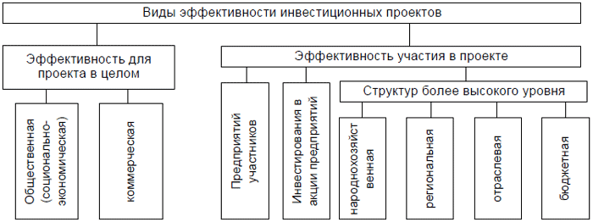
Рис. 1. Виды эффективности инвестиционных проектов
Эффективность проекта в целом оценивается с целью определения потенциальной привлекательности проекта для возможных участников и поисков источников финансирования. Она включает в себя:
- общественную (социально-экономическую) эффективность проекта:
- коммерческую эффективность проекта.
Показатели общественной эффективности учитывают социально-экономические последствия осуществления ИП для общества в целом.
Показатели коммерческой эффективности проекта учитывают финансовые последствия его осуществления для единственного устроителя ИП, в предположении, что он производит все необходимые для реализации проекта затраты и пользуется всеми его результатами.
Эффективность участия в проекте определяется с целью проверки реализуемости ИП и заинтересованности в нем всех его участников, (см. рис. 1.).
В соответствии с изложенным выше различаются следующие нормы дисконта: коммерческая, участника проекта, социальная и бюджетная.
2.2. Способ учета риска при оценке эффективности ИП
Учет неопределенности и риска при оценке эффективности ИП производится двумя основными способами:
- разработкой представительного множества сценариев реализации проекта или другим корректным методом;
- включением премии на риск в норму дисконта (обычно при единственном сценарии реализации ИП). В первом случае при расчетах чистой текущей стоимости (npv) используется безрисковая норма дисконта, отражающая доходность альтернативных безрисковых направлений инвестирования.
Во втором случае используется норма дисконта с поправкой на риск, которую можно определить по формуле фишера [3]:

1 + E =(1+P)-(1+RP), (3)
где р - доходность альтернативных безрисковых направлений инвестирования, Rp - risk premium («премия за риск»).
В величине поправки на риск в общем случае учитываются три типа рисков, связанных с реализацией ип:
- страновой риск;
- риск ненадежности участников проекта;
- риск не получения предусмотренных проектом доходов. [1,7].
2.3. Способ учета инфляции при оценке эффективности ИП
При оценке эффективности ип денежные потоки могут выражаться в текущих, прогнозных и дефлированных ценах. [7]
Текущие цены - это цены заложенные в проект без учета инфляции.
Прогнозные цены - это цены с учетом инфляции.
Дефлированные цены - это прогнозируемые цены, приведенные к уровню цен фиксированного момента времени путем деления на общий базисный индекс инфляции.
При расчетах npv в прогнозных и дефлированных ценах применяется норма дисконта без поправки на инфляцию.
В случае расчета npv в текущих ценах рекомендуется [3] вводить в норму дисконта поправку на инфляцию.
Норму дисконта с поправками на риск и инфляцию можно рассчитать по формуле фишера [3]:

1 + Е = (1 + Р)(1+RP)(1 + i_{ш}) (4)
Где i_{ш} - темп инфляции средний за шаг расчета.
Процентные ставки по депозитным вкладам и заемным средствам часто являются базой при определении нормы дисконта. Кроме этого, принимая во внимание, что использование норм дисконта, учитывающих инфляционные ожидания инвесторов, является одним из методов учета инфляции при инвестиционном анализе, необходимо обратить внимание на такую экономическую категорию, как процентные ставки.
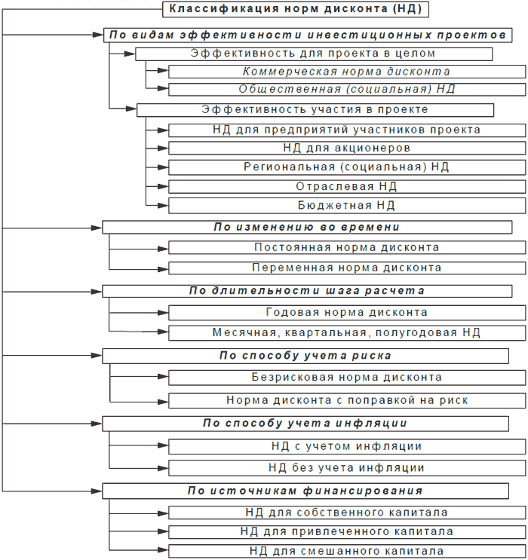
Рис. 2. Классификация норм дисконта по основным признакам
Кредитная (р_{кр}) и депозитная (р_{д}) процентные ставки могут быть номинальными и реальными.
Номинальной называется процентная ставка р_{н}, объявленная кредитором. Она учитывает, как правило, не только доход кредитора, но и индекс инфляции.
Реальная процентная ставка р₀ - это номинальная процентная ставка, скорректированная с учетом инфляции («очищенная от инфляции»).
Связь между номинальной и реальной процентными ставками дается формулой Фишера [7]:

1+Р_{нш}=(1+ Р_{ош}) (1+i_{ш}). (5)
где Р_{нш} - номинальная процентная ставка за один шаг начисления процентов;
Р_{ош} - реальная процентная ставка за один шаг начисления процентов;
I_{Ш} - темп инфляции средний за шаг начисления процентов.
При расчетах npv в прогнозных и дефлированных ценах за базу для определения нормы дисконта следует принимать реальную процентную ставку, а при расчетах в текущих ценах - номинальную процентную ставку, при этом не следует учитывать темп инфляции в формуле (4)
2.4. Источники финансирования
Инвестиционные проекты могут осуществляться за счет собственного капитала, привлеченного капитала и смешанного капитала (собственного и привлеченного).
При осуществлении ИП за счет собственного капитала фирмы, обычно за базу для определения нормы дисконта принимается доходность альтернативных направлений инвестирования.
При экономической оценке ИП, осуществляемых за счет заемных средств, норма дисконта принимается равной кредитной процентной ставке.
При осуществлении проекта за счет смешанного капитала норма дисконта определяется как средневзвешенная стоимость капитала WACC (Weighted Average Cost Of Capital) no формуле:
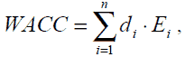 (6)
где
n - количество видов капиталов;
Ei - норма дисконта i-го капитала;
di - доля i-гo капитала в общем капитале.
3. Классификация норм дисконта
На основе систематизации изложенного выше предложена классификация норм дисконта по основным признакам (рис. 2).
БИБЛИОГРАФИЧЕСКИЙ СПИСОК:
- Постановление Правительства РФ от 22.11.97 г. № 1470 «Положение об оценке эффективности инвестиционных проектов при размещении на конкурсной основе централизованных инвестиционных ресурсов бюджета развития Российской Федерации».
- Абрамов А. Е. Основы анализа финансовой, хозяйственной и инвестиционной деятельности предприятия. - М.: Экономика и жизнь, 1994.
- Виленский П. Л., Рябикоеа Н. Я. Рекомендации по расчетам экономической эффективности инвестиционных проектов. -М., 1996.
- Инвестиции. Учебник (под Ред. В. В. Ковалева, В. В. Иванова, В. А. Лялина) - М: ООО «тк велби», 2003.
- Ковалев В. В. Методы оценки инвестиционных проектов. - м.: Финансы и статистика, 2003.
- Липсиц И. В., Коссов В. В. Инвестиционный проект. - М.: 1996.
- Методические рекомендации по оценке эффективности инвестиционных проектов (вторая редакция). Официальное издание. - М.: Экономика, 2000.
- Непомнящий Е. Г. Инвестиционное проектирование. - Таганрог: Изд-во ТРТУ, 2003.

